- АНАЛИЗ РЕЗИСТИВНЫХ ЦЕПЕЙ ПОСТОЯННОГО ТОКА

1.1. Двухполюсные элементы электрической цепи
1.1.1. Резистивный элемент

Резистивным называют идеализированный двухполюсный элемент, для которого связь между напряжением и током можно представить в виде графика, называемого вольт - амперной характеристикой. Резистивный элемент моделирует процесс необратимого преобразования электромагнитной энергии в тепло и другие виды энергии, при этом запасание энергии в электромагнитном поле отсутствует.
По своим свойствам к идеальному резистивному элементу близки проволочный реостат, лампа накаливания, полупроводниковый диод. Изображение резистивного элемента показано на рис. 1.1. На рис. 1.2 приведены примеры вольт - амперных характеристик резистивных элементов.

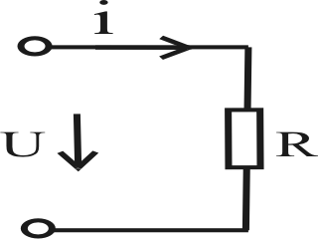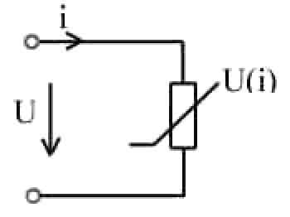

а б
Рис. 1.1

Если вольт - амперная характеристика резистивного элемента - прямая, его называют линейным. Любой реальный элемент можно рассматривать как линейный только в определенном диапазоне изменения напряжений и токов. Для линейного элемента связь между напряжением и током определяется законом Ома:
$u=\text{Ri}; i=\text{Gu}$. (1.1)
В формулах (1.1) коэффициенты пропорциональности R и G называют соответственно сопротивлением и проводимостью.

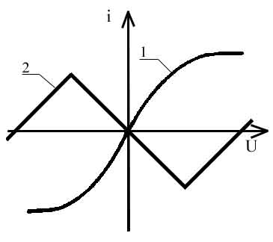
Рис. 1.2

Вольт - амперные характеристики нелинейных резистивных элементов весьма разнообразны. Если характеристика расположена в первом и третьем квадрантах (кривая 1 на рис. 1.2), то элемент является пассивным, поскольку мгновенная мощность $p=\text{ui}$ положительна. Если участок ВАХ находится во втором или четвертом квадрантах (кривая 2 на рис. 1.2), то мощность отрицательна, что соответствует генерированию мощности.
Для каждой точки ВАХ нелинейного резистора можно определить статическое и дифференциальное сопротивления. Статическим сопротивлением называют отношение постоянного напряжения нелинейного элемента к току в нем:
$R_{\text{ст}}=\frac{U}{I}$.
Статическое сопротивление обратно пропорционально тангенсу угла наклона прямой, проведенной из начала координат в выбранную точку ВАХ (рис. 1.3):
$R_{\text{}}=k/{\text{tg}}\left(α\right)\text{.}$ (1.3)
Дифференциальное сопротивление нелинейного резистора - это отношение малых приращений напряжения и тока:
$R_{\text{диф}}=\text{du}\text{di}$.
Оно характеризует элемент при малых изменениях напряжения и тока вблизи выбранной точки ВАХ. Дифференциальное сопротивление обратно пропорционально тангенсу угла наклона касательной, проведённой к выбранной точке ВАХ (рис. 1.3):
$R_{}=k/{\text{tg}}\left(β\right)\text{.}$ (1.4)
Коэффициент пропорциональности $k$ в формулах (1.3) и (1.4) равен отношению масштабных коэффициентов по осям напряжений и токов:
$$k={m_{u}}/{m_{i}}\text{.}$$
Вольт - амперные характеристики нелинейных элементов могут иметь немонотонный характер. На рис. 1.4 представлена N - образная ВАХ туннельного диода. В случае немонотонной характеристики имеется участок, на котором динамическое сопротивление отрицательно (участок a - b на рис. 1.4).
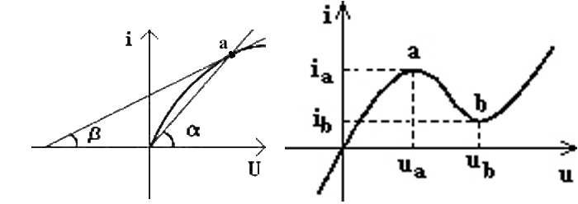
Рис. 1.3 Рис. 1.4

ВАХ, изображенная на рис. 1.4, является однозначной функцией напряжения, поскольку каждому значению напряжения соответствует одно значение тока. Такие характеристики N - образной формы называют характеристиками, управляемыми напряжением.
Некоторые электронные приборы имеют характеристики S - образной формы, являющиеся однозначными функциями тока (кривая 2 на рис.1.1). Такие характеристики называют характеристиками, управляемыми током.

1.1.2. Независимые источники напряжения и тока

Источник напряжения – двухполюсный элемент, напряжение которого не зависит от тока через него и изменяется по заданному закону. Источники напряжения изображают так, как показано на рис. 1.5а

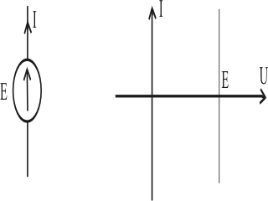
а б
Рис. 1.5

Вольт-амперная характеристика источника напряжения представляет прямую, параллельную оси токов (рис. 1.5б).
Стрелка ЭДС источника напряжения направлена к его положительному выводу. Поэтому напряжение на внешних зажимах источника напряжения направлено в сторону, противоположную направлению ЭДС.
Внутреннее сопротивление идеального источника напряжения равно нулю, в противном случае его напряжение будет зависеть от тока через него. Мощность такого источника бесконечна.
Если напряжение источника равно нулю, то это эквивалентно короткому замыканию выводов источника, поскольку его внутреннее сопротивление нулевое.
Источник тока – двухполюсный элемент, ток которого не зависит от напряжения на его зажимах и изменяется в соответствии с заданным законом. Источники тока изображают так, как показано на рис. 1.6а. Двойная стрелка показывает положительное направление тока источника.

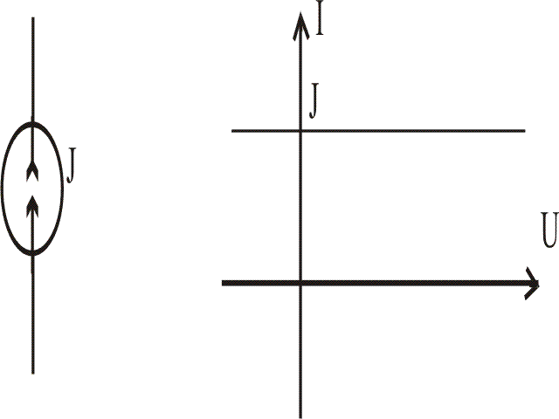
а б

Рис. 1.6

Вольт-амперная характеристика источника тока показана на рис. 1.6б.
Она представляет прямую, параллельную оси напряжений.
Внутренняя проводимость идеального источника тока равна нулю, в противном случае ток будет зависеть от напряжения на его зажимах. Соответственно, внутреннее сопротивление такого источника бесконечно велико. Мощность такого источника также бесконечна. Если ток источника тока равен нулю, это эквивалентно разрыву его выводов.
Подчеркнем, что рассмотренные источники являются идеальными. В сочетании с другими элементами они используются для моделирования реальных источников.

1.2. Управляемые (зависимые) источники

Помимо независимых, в теории цепей рассматривают зависимые, или управляемые, источники. Они представляют результат идеализации свойств реальных усилителей. Управляемый источник – четырехполюсный резистивный элемент, состоящий из двух ветвей и двух пар выводов: входной и выходной. Он обладает следующими свойствами.
- Выходная величина пропорциональна входной.
- Выходная величина не влияет на входную.
Входной и выходной величинами управляемого источника могут быть токи или напряжения. Поэтому различают четыре вида управляемых источников.
- Источник напряжения, управляемый напряжением (ИНУН) (рис. 1.7а). Входной ток этого элемента равен нулю: $I_{1}=0$. Напряжение на выходе ИНУН пропорционально входному напряжению: $U_{2}={\text{KU}}_{1}$. Основным параметром является безразмерный коэффициент усиления напряжения $K$.
- Источник тока, управляемый напряжением (ИТУН) (рис. 1.7б). Выходной ток этого источника пропорционален входному напряжению: $I_{2}={\text{SU}}_{1}$. Входной ток ИТУН равен нулю. Коэффициент пропорциональности $S$, имеющий размерность проводимости, называют крутизной.
- Источник тока, управляемый током (ИТУТ) (рис. 1.7в). Поскольку входная ветвь представляет короткое замыкание, входное напряжение этого источника равно нулю: $U_{1}=0$. Выходной ток ИТУТ пропорционален входному: $I_{2}={\text{KI}}_{1}$. Безразмерный коэффициент пропорциональности $K$ называют коэффициентом усиления тока.
- Источник напряжения, управляемый током (ИНУТ) (рис. 1.7г). Напряжение на выходе ИНУТ пропорционально входному току: $U_{2}={\text{KI}}_{1}$. Управляющий параметр ИТУН имеет размерность сопротивления.

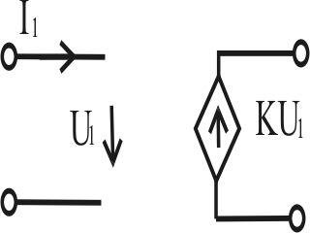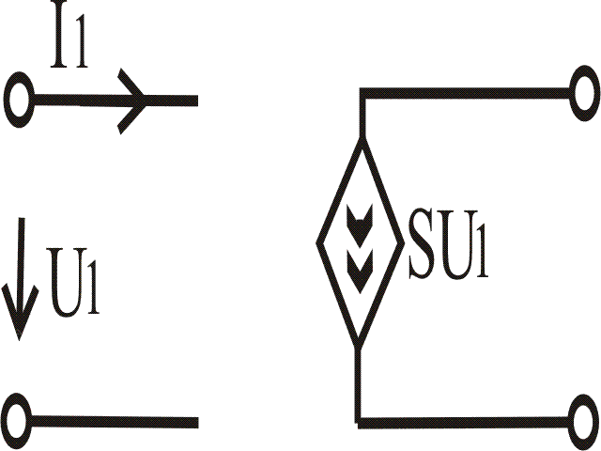

а б

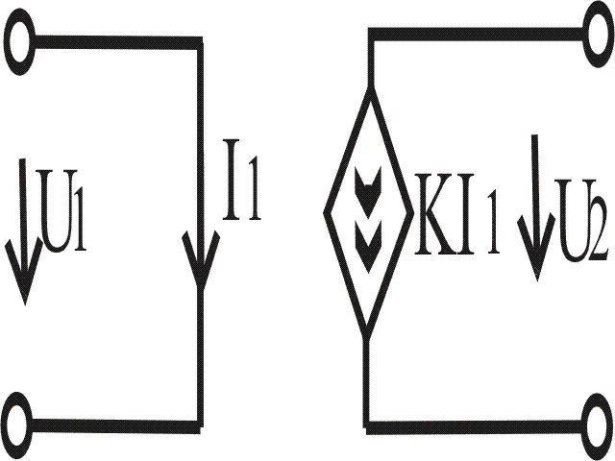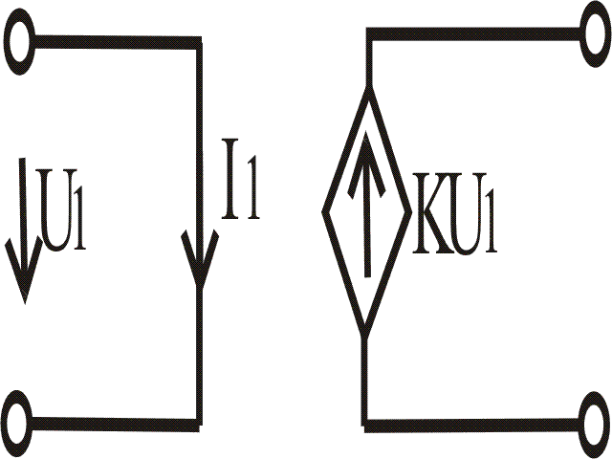

в г
Рис. 1.7

Важно отметить, что входные зажимы источников, управляемых током, замкнуты накоротко, а входные зажимы источников, управляемых напряжением, разомкнуты.
Управляемые источники являются необратимыми элементами, т. к. передача сигнала осуществляется только от входа к выходу. Для передачи сигнала от выхода к входу необходима внешняя цепь, которую называют цепью обратной связи.

1.3. Задача анализа электрической цепи. Законы Кирхгофа.

Электрическая цепь представляет совокупность соединенных между собой идеализированных элементов. Дадим определения основных понятий, касающихся геометрической конфигурации, или топологии цепей.
Ветвь – участок цепи с двумя выводами. Ветвью может быть отдельный элемент либо группа элементов, соединенных последовательно или параллельно.
Узел – точка соединения двух или более ветвей.
Контур – замкнутый путь, проходящий через ряд ветвей и узлов.
Задача анализа электрической цепи формулируется следующим образом. Заданы схема цепи и характеристики ее элементов, а также напряжения и токи независимых источников. Требуется найти токи и напряжения ветвей.
Уравнения, описывающие поведение электрической цепи, можно разбить на две группы. К первой группе отнесем компонентные уравнения, связывающие напряжения и токи отдельных элементов (компонентов) цепи. Например, для резистора компонентным является уравнение, выражающее закон Ома: $u=R i$. Компонентные уравнения не зависят от топологии цепи. К второй группе отнесем топологические уравнения, которые определяются только геометрической конфигурацией цепи, и не зависят от вида элементов. Топологические уравнения составляются на основе законов Кирхгофа. Они определяют связь между токами и напряжениями элементов, образующих цепь.
Чтобы записать уравнения по законам Кирхгофа, необходимо сначала выбрать положительные направления токов и напряжений ветвей. Положительное направление тока показывают стрелкой на выводе элемента. Положительное направление напряжения показывают стрелкой, расположенной рядом с элементом. Направления токов и напряжений резистивных элементов выбирают согласованными.
Направления напряжений и токов источников следует рассмотреть особо. Стрелка ЭДС источника напряжения направлена к его положительному выводу. Поэтому напряжение на внешних зажимах этого источника направлено в сторону, противоположную ЭДС.
Первый закон Кирхгофа определяет баланс токов в узлах электрической цепи. Он формулируется следующим образом:
Алгебраическая сумма токов ветвей, сходящихся в узле электрической цепи, равна нулю:
$\sum_{k=1}^{n}{±i_{k}=0}$. (1.5)
В уравнении (1.5) знак «плюс» отнесен к тем токам, которые направлены от узла. Токи, направленные к узлу, записывают со знаком «минус».
Система уравнений по первому закону Кирхгофа, записанная для всех узлов цепи, линейно зависима. В этом легко убедиться, сложив все уравнения. Поскольку ток каждой ветви входит в два уравнения с разными знаками, сумма тождественно равна нулю. Поэтому число независимых уравнений по первому закону Кирхгофа равно $n_{y}−1$, где $n_{y}$ - число узлов цепи.
Второй закон Кирхгофа устанавливает баланс напряжений в контуре цепи:
Алгебраическая сумма напряжений ветвей в контуре равна нулю:
$\sum_{k=1}^{n}{±u_{k}=0}$. (1.6)
Если напряжение ветви совпадает с направлением обхода контура, то напряжению приписывают знак «плюс», если же нет - знак «минус». Перенесем напряжения источников напряжения, равные ЭДС этих источников, в правую часть. Уравнение (1.6) примет вид:
$\sum_{k=1}^{n}{±u_{k}=\sum_{k=1}^{n}{±e_{k}}}$.
В соответствии с последним равенством во всяком контуре электрической цепи алгебраическая сумма напряжений ветвей равна алгебраической сумме ЭДС источников.
Число независимых уравнений, записанных по второму закону Кирхгофа, равно числу независимых контуров. Можно показать, что число таких контуров определяется формулой $n_{b}−n_{y}+1$, где $n_{b}$- число ветвей.
Подчеркнем, что законы Кирхгофа справедливы для любых цепей с сосредоточенными параметрами. Они выполняются как для линейных, так и для нелинейных цепей, при любой форме напряжений и токов.
Пример 1.3.1. Анализ линейной резистивной цепи. Рассчитать токи и напряжения в цепи, показанной на рис. 1.8 $R_{1}=\text{10} \text{Ом}, R_{2}=\text{15} \text{Ом}, R_{3}=\text{30} \text{Ом}, J=1 A, E=\text{20} B$.

Рис. 1.8

Решение. Выберем положительные направления токов и напряжений, как показано на рис. 1.8. Направления напряжений и токов резистивных элементов совпадают, поэтому для них достаточно показать только направления токов. Запишем уравнения по законам Кирхгофа:
Узел а: $I_{2}−I_{3}−J=0$;
Контур I: $R_{1}J+R_{2}I_{2}−U_{J}=0$;
Контур II: $R_{2}I_{2}+R_{3}I_{3}=E$.
Решая уравнения, получим: $I_{2}=, I_{3}=, U_{J}=$.

Напряжения резистивных элементов можно найти с помощью закона Ома. Следует помнить, что внутреннее сопротивление источника тока бесконечно велико. Поэтому напряжение этого источника (как и ток источника напряжения) находят из уравнений по законам Кирхгофа.
Пример 1.3.2. Мост Уитстона (рис. 1.9) используется для измерения сопротивлений. В одно плечо моста включается источник напряжения, а в другое - нуль-индикатор D, сопротивление которого можно считать равным нулю. Необходимо определить ток в плече с нуль-индикатором.

Рис. 1.9

Решение. Ток нуль-индикатора найдем из уравнения по первому закону Кирхгофа:
$I_{D}−I_{1}+I_{3}=0$.
Для расчета токов определим эквивалентное сопротивление цепи:
$R_{Э}=\frac{R_{1}R_{2}}{R_{1}+R_{2}}+\frac{R_{3}R_{4}}{R_{3}+R_{4}}$.
Ток неразветвленной части цепи
$I_{0}=\frac{E}{R_{Э}}$.
Поскольку резисторы $R_{1}$ и $R_{2}$, $R_{3}$ и $R_{4}$ соединены параллельно, токи в них распределяются обратно пропорционально сопротивлениям:
$I_{1}=I_{0}\frac{R_{2}}{R_{1}+R_{2}}$, $I_{1}=I_{0}\frac{R_{4}}{R_{3}+R_{4}}$.
Ток нуль-индикатора
$I_{D}=I_{1}−I_{3}=I_{0}\frac{R_{2}R_{3}−R_{1}R_{4}}{\left(R_{1}+R_{2}\right)\left(R_{3}+R_{4}\right)}$. (1.7)
Обычно $R_{4}$ - неизвестное сопротивление, а $R_{1}$- $R_{3}$ регулируются до тех пор, пока ток через нуль-индикатор D не станет равным нулю. Из уравнения (1.7) следует, что сопротивление резистора $R_{4}$ при этом
$R_{4}=\frac{R_{2}R_{3}}{R_{1}}$.

Пример 1.3.3. Анализ цепей с управляемыми источниками.
Определить напряжение на выходе усилителя напряжения в схеме, показанной на рис. 1.10. Коэффициент усиления усилителя равен К, входное сопротивление бесконечно, а выходное равно нулю.

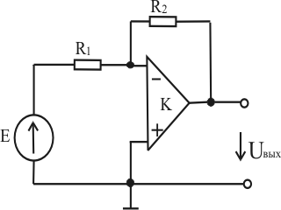

Рис. 1.10

Решение. Заменим усилитель источником напряжения, управляемым напряжением (рис. 1.11). Выходное напряжение $U_{\text{вых}}={\text{KU}}_{d}$.
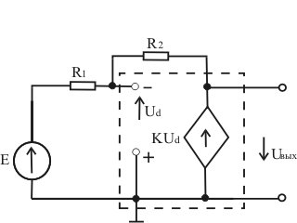

Рис. 1.11

Запишем уравнения по второму закону Кирхгофа для контуров I и II:

Решая эти уравнения найдем, что
$U_{d}=−\frac{R_{2}}{\left(K+1\right)R_{1}+R_{2}}$; (1.8)
$U_{\text{вых}}={\text{KU}}_{d}=−\frac{{\text{KR}}_{2}}{\left(K+1\right)R_{1}+R_{2}}$. (1.9)
Итак, выходное напряжение рассматриваемой схемы зависит как от коэффициента усиления К, так и от сопротивлений резисторов $R_{1}$ и $R_{2}$. $R_{2}$ является цепью обратной связи. Особый интерес представляет случай, когда коэффициент усиления усилителя очень велик. Такой усилитель называют операционным. Из формул (1.8) и (1.9) следует, что при $K→∞$ напряжение на входе усилителя $U_{d}→0$, а выходное напряжение не зависит от коэффициента усиления усилителя:
$U_{\text{вых}}=−\frac{R_{2}}{R_{1}}$.
Рассмотренный пример иллюстрирует влияние обратной связи на характеристики цепи.

1.4. Последовательное и параллельное соединения двухполюсных элементов

Простейшими соединениями двухполюсных элементов являются последовательное и параллельное соединения.
При последовательном соединении двухполюсников (рис. 1.12) их токи равны. Общее напряжение равно сумме напряжений отдельных элементов:
$u=u_{1}+u_{2}$.

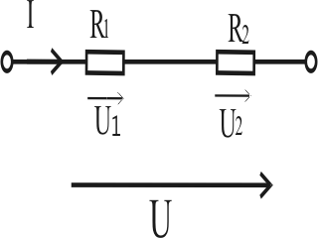

Рис. 1.12

В соответствии с законом Ома
$u=R_{1}i+R_{2}i=R_{Э}i$. (1.10)
Здесь
$R_{Э}=R_{1}+R_{2}$.
Итак, последовательное соединение резисторов можно заменить одним резистором, сопротивление которого равно сумме сопротивлений резисторов, образующих последовательную цепь.
Из (1.10) следует, что ток в цепи на рис. 1.12
$i=\frac{u}{R_{1}+R_{2}}$.
Напряжения на отдельных элементах делятся пропорционально их сопротивлениям:
$u_{1}=R_{1}i=\frac{R_{1}}{R_{1}+R_{2}}u$,
$u_{2}=R_{2}i=\frac{R_{2}}{R_{1}+R_{2}}u$.
Поэтому последовательное соединение элементов часто называют делителем напряжения.
Отличительной особенностью параллельного соединения двухполюсных элементов является равенство напряжений на их зажимах. На рис. 1.13 показан пример параллельного соединения резисторов.

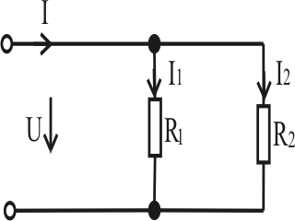

Рис. 1.13

Общий ток такой цепи равен сумме токов отдельных элементов:
$i=i_{1}+i_{2}$.
В соответствии с законом Ома
$i=G_{1} u+G_{2} u=G_{Э}u$,
где $G_{Э}=G_{1}+G_{2}$.
Итак, при параллельном соединении линейных резисторов общая проводимость участка цепи равна сумме проводимостей отдельных элементов. Сопротивление цепи на рис. 1.13 можно найти по формуле
$R_{Э}=\frac{1}{G_{Э}}=\frac{R_{1}R_{2}}{R_{1}+R_{2}}$.
Токи в параллельных резисторах делятся обратно пропорционально их сопротивлениям:
$i_{1}=i\frac{R_{2}}{R_{1}+R_{2}}$,
$i_{2}=i\frac{R_{1}}{R_{1}+R_{2}}$.
Такую параллельную цепь называют делителем тока.
Как уже отмечалось, поведение нелинейной цепи нельзя определить одним постоянным параметром. Необходимо определить ее характеристики для всего диапазона изменения напряжений и токов. Рассмотрим графический способ построения вольт-амперных характеристик для случаев последовательного, параллельного и смешанного соединения нелинейных элементов.
Случай 1. На рис. 1.14а показана цепь, состоящая из последовательно соединенных элементов, вольт - амперные характеристики которых приведены на рис. 1.14, б (кривые 1 и 2).

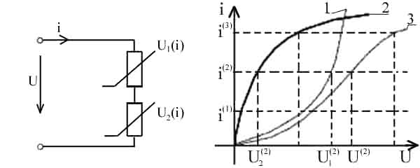
a б
Рис. 1.14

Поскольку элементы соединены последовательно, токи обоих элементов одинаковы: $I_{1}=I_{2}=I$, а общее напряжение равно сумме напряжений:
$U\left(I\right)=U_{1}\left(I\right)+U_{2}\left(I\right)$. (1.11)
Левая часть последнего выражения представляет искомую входную характеристику. Уравнению (1.11) соответствует суммирование абсцисс ВАХ отдельных элементов на рис. 1.14, б. Суммирование произведено с помощью горизонтальных пунктирных линий, соответствующих выбранным значениям тока. Кривая 3 на рис. 1.14б представляет искомую входную характеристику.
Случай 2. Рассмотрим цепь, образованную параллельным соединением нелинейных элементов (рис. 1.15а). Вольт - амперные характеристики резисторов изображены на рис. 1.15 б (кривые 1 и 2).

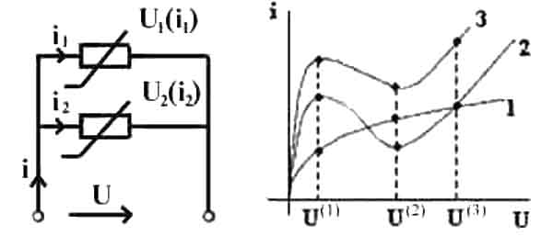

а б
Рис. 1.15

Так как резисторы соединены параллельно, напряжения обоих элементов одинаковы:
$U_{1}\left(I_{1}\right)=U_{2}\left(I_{2}\right)=U$,
а общий ток равен сумме токов отдельных элементов:
$I=I_{1}+I_{2}$.
Приведенным уравнениям соответствует суммирование ординат ВАХ отдельных элементов. В результате получаем входную характеристику (кривая 3 на рис. 1.15 б).
Рассмотренный графический способ построения входных характеристик можно использовать и в случае цепей со смешанным (последовательно - параллельным) соединением нелинейных элементов. В качестве примера рассмотрим лестничную схему, изображенную на рис. 1.16а. Входная характеристика строится в следующей последовательности. Сначала необходимо определить ВАХ параллельного участка, образованного элементами 2 и 3. После замены параллельно соединенных элементов одним эквивалентным схема со смешанным соединением приводится к рассмотренной ранее схеме последовательного соединения двух нелинейных элементов. Графические построения для случая смешанного соединения показаны на рис. 1.16 б.

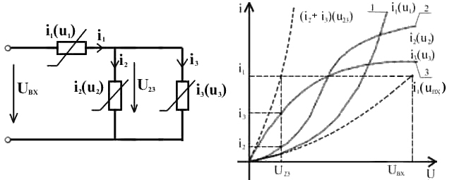

а б

Рис.1.16

Рассмотренный графический метод построения вольт-амперных характеристик можно использовать и в том случае, если цепь содержит двухполюсные элементы различных видов, например резисторы и управляемые источники.
Важное достоинство графического метода заключается в том, что он позволяет выявить влияние характеристик отдельных элементов на характеристики всей цепи. Его основной недостаток, как и всех графических методов, заключается в невысокой точности. На практике графические методы используют только для расчета простых цепей.

1.5. Характеристики активного двухполюсника

Рассмотрим двухполюсник, образованный последовательным соединением источника напряжения и линейного резистора (выделен пунктиром на рис. 1.17а). Поскольку двухполюсник содержит независимый источник, его называют активным. В гл. 3 будет показано, что такой эквивалентной схемой может быть представлен любой линейный двухполюсник. К внешним зажимам двухполюсника подключено сопротивление нагрузки $R_{н}$.

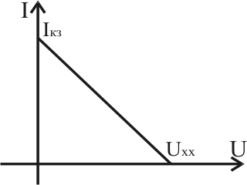

а б
Рис. 1.17

Ток в цепи
$I=\frac{E}{R+R_{н}}$.
Напряжение на зажимах двухполюсника
$U_{н}=E−R_{н}I$.
Вольт-амперная характеристика двухполюсника (для выбранных направлений напряжений и токов) показана на рис. 1.17б.
Если уменьшать сопротивление нагрузки, ток двухполюсника будет увеличиваться, а напряжение на внешних зажимах – уменьшаться. В пределе, когда сопротивление $R_{н}$ станет равным нулю, напряжение двухполюсника упадет до нуля, а ток достигнет максимального значения. Такой режим работы двухполюсника называют режимом короткого замыкания. Ток двухполюсника в этом режиме называют током короткого замыкания. Его величина ограничена только сопротивлением двухполюсника:
$I_{\text{кз}}=\frac{E}{R}$.
Если увеличивать сопротивление нагрузки, ток двухполюсника будет уменьшаться. В пределе, при $R_{н}→∞$ ток $I=0$. Такой режим двухполюсника называют режимом холостого хода. В этом режиме напряжение на внешних зажимах двухполюсника равно напряжению источника:
$U_{\text{хх}}=E$.
Рассмотрим теперь, как изменяется мощность, выделяемая в сопротивлении нагрузки при изменении $R_{н}$. Мощность, отдаваемая двухполюсником в сопротивление нагрузки
$P_{н}=I^{2}R_{н}=\frac{E^{2}R_{н}}{{\left(R+R_{н}\right)}^{2}}$. (1.12)
Мощность $P_{н}$ принимает нулевые значения в режимах холостого хода и короткого замыкания. При некотором значении $R_{н}$ мощность нагрузки принимает максимальное значение. Дифференцируя (1.12) и приравнивая производную нулю, найдем, что максимальное значение принимает при $R_{н}=R$. Такой режим, когда сопротивления двухполюсника и нагрузки равны, и двухполюсник отдает во внешнюю цепь максимальную мощность, называют режимом согласованной нагрузки.
При уменьшении сопротивления нагрузки мощность двухполюсника, определяемая формулой $P=\text{UI}$ будет расти. В режиме холостого хода $P=0$. Максимальной мощность двухполюсника будет в режиме короткого замыкания:
$P_{\text{max}}=\frac{E^{2}}{R}$.
Мощность, теряемая внутри двухполюсника, также растет при уменьшении сопротивления нагрузки:
$ΔP={\text{RI}}^{2}=\frac{{\text{RE}}^{2}}{{\left(R+R_{н}\right)}^{2}}$.
Коэффициент полезного действия рассматриваемой цепи равен отношению мощности, выделяемой в нагрузке, к мощности, развиваемой двухполюсником:
$η=\frac{P}{P_{н}}=\frac{R}{R+R_{н}}$.
В режиме согласованной нагрузки к.п.д. $η=\text{50} \text{\%}$. Иными словами, в таком режиме половина мощности теряется в двухполюснике. Такой режим допустим в цепях малой мощности, когда потерями мощности можно пренебречь.
Для увеличения к. п. д. следует выбирать $R_{н}>R$.

1.6. Характеристики и схемы замещения
полупроводникового диода

Полупроводниковый диод - это нелинейный двухполюсный элемент, имеющий один p-n переход. По аналогии с вакуумными диодами выводы полупроводникового диода называют "анод" и "катод". Если анод положителен по отношению к катоду, то говорят, что на диод подано прямое смещение. При обратном смещении катод положителен по отношению к аноду.
Участок характеристики диода, находящийся правее точки a на рис. 1.18, описывается уравнением:
$i=I_{0}\left(e^{\left(u/{U_{t}}\right)}−1\right)\text{.}$ (1.13)

Здесь $I_{0}$ - обратный ток насыщения диода. Напряжение $U_{t}=\text{26} \text{mB}$ при комнатной температуре.
Уравнение (1.13) описывает резистивный элемент, ток которого является нелинейной функцией приложенного напряжения. Такой элемент называют резистором, управляемым напряжением.
Напряжение $U_{0},$ при котором появляется заметный ток, называют пороговым напряжением диода. Для кремниевых диодов пороговое напряжение $U_{0}=0\text{.}6 B$, для германиевых $U_{0}=0\text{.}2 − 0\text{.}3 B$.
Прямой ток диода имеет достаточно большую величину уже при незначительном прямом напряжении, а обратный ток ничтожно мал даже при достаточно большой величине обратного напряжения. В большинстве случаев напряжения других ветвей схемы имеют значительно большие значения, чем напряжения на диоде, смещенном в прямом направлении, а токи значительно больше обратного тока насыщения.

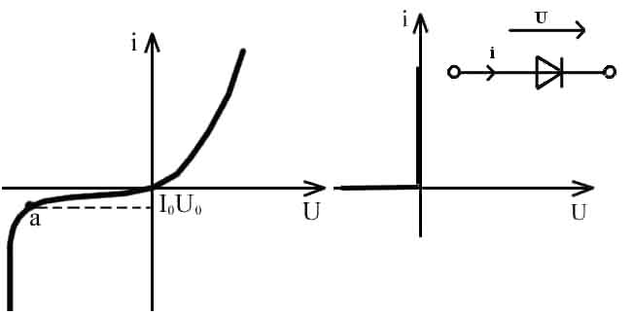
Рис. 1.18 Рис. 1.19

Приближенную модель диода можно получить, пренебрегая как величиной прямого напряжения, так и обратным током, т.е. полагая их равными нулю:
u = 0; i > 0;
i = 0; u < 0.
Элемент, обладающий такими свойствами, называют идеальным диодом. ВАХ идеального диода показана на рис. 1.19. Она образована двумя отрезками прямых, совпадающих с полуосями координат u, i. Очевидно, что мощность идеального диода при любой полярности приложенного напряжения равна нулю:
$p=\text{ui}=0$.
При прямом напряжении идеальный диод эквивалентен короткому замыканию, а при обратном - разрыву. Более точную модель диода можно получить, cоединив соответствующим образом идеальный диод и другие элементы цепи.
Включая последовательно идеальный диод и независимый источник напряжения $E_{0}$, получим схему, моделирующую пороговое напряжение диода (рис. 1.20).

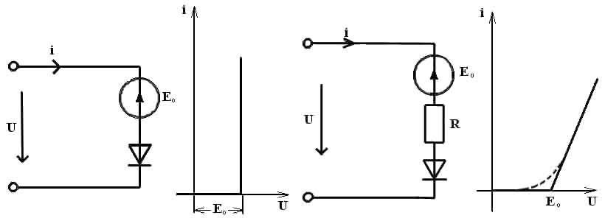

Рис. 1.20 Рис. 1.21

Для того чтобы смоделировать ненулевое напряжение реального диода при прямом смещении, соединим последовательно идеальный диод, источник напряжения и линейный резистор. На рис. 1.21 сплошной линией изображена ВАХ полученной эквивалентной схемы, а пунктирной - ВАХ реального диода.

Задачи к гл. 1

Задача 1.1. Вольтметр с внутренним сопротивлением $R_{0}=\text{100} \text{кОм}$ используется для измерения напряжения в схеме, показанной на рис. 1.22. Рассчитайте напряжение, показываемое вольтметром. Какое напряжение покажет идеальный вольтметр с бесконечным внутренним сопротивлением?
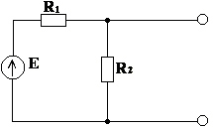

Рис. 1.22

Указание. Неидеальный вольтметр представить эквивалентной схемой, показанной на рис. 1.23.

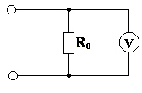
Рис. 1.23

Задача 1.2. Схема трехдиапазонного вольтметра показана на рис. 1.24. В качестве измерительного прибора используется измерительный прибор с внутренним сопротивлением $R_{0}=1 \text{кОм}$ и предельным током 50 мкА. $R_{1}=9 \text{кОм}, R_{2}=\text{99} \text{кОм}, R_{3}=\text{999} \text{кОм}$.

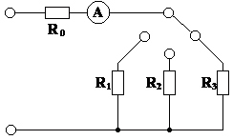
Рис. 1.24

- Определить входное сопротивление для каждого диапазона измерения напряжений.
- Рассчитать максимальное напряжение, которое можно измерить в каждом диапазоне.

Задача 1.3. Плавкий предохранитель является резистором, который выходит из строя, если ток через него превышает критическое значение. Приближенно можно считать, что увеличение температуры предохранителя пропорционально рассеиваемой мощности $P$:
$ΔT=βP$,
где β - коэффициент пропорциональности. При нагреве сопротивление растет по закону:
$R=R _{0} \left(1+αΔT\right)$.
Здесь $R _{0}$ - сопротивление предохранителя при комнатной температуре, α - постоянный коэффициент.
- Найдите зависимость увеличения температуры $ΔT$от тока через предохранитель.
- Покажите, что ток срабатывания предохранителя
$I_{\text{ср}}=\frac{1}{\sqrt{\text{αβ}R _{0}}}$.

Задача 1.4. Вольт - амперные характеристики резистивных элементов описываются уравнениями:
$U=\text{10}I$; $I=2e^{−U}$;
$U=0\text{.}5 I^{2}$; $I=0\text{.}1−0\text{.}3 U$.
- Определить, какие из резисторов являются нелинейными.
- Какие из резисторов являются пассивными, а какие – активными?

Задача 1.5. Вольт – амперная характеристика нелинейного резистора определяется уравнением
$U=\text{20}I+I^{2}$.
Определить напряжение резистора, если ток изменяется по закону
$i \left(t\right)=\text{sin}ω t+2\text{sin}2 ω t$.
Представить напряжение в виде суммы синусоид кратных частот.

Задача 1.6. ВАХ нелинейных резисторов показаны на рис. 1.25а, б. Построить ВАХ двухполюсника, образованного
а) последовательным
б) параллельным соединением резисторов.

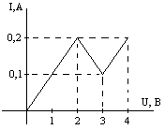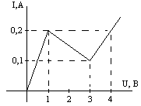
а б

Рис. 1.25

Задача 1.7. ВАХ нелинейных резисторов показаны на рис. 1.26а, б. Построить ВАХ двухполюсника, образованного
А) последовательным
Б) параллельным соединением резисторов.

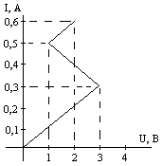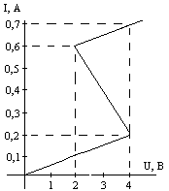
а б
Рис. 1.26

Задача 1.9. Построить вольт – амперные характеристики цепей, показанных на рис. 1.27 а, б. $R=1 \text{Ом}, E=1 B$. Диод идеальный.

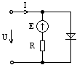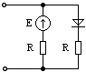

Рис. 1.27

Задача 1.10. Построить вольт – амперные характеристики двухполюсников, показанных на рис. 1.28 а - в. Диод идеальный. $R=−1 \text{Ом}, E=1 B, J=1 A$.
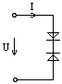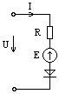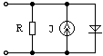

а б в

Рис. 1.28

Задача 1.11.
- Построить вольт - амперную характеристику цепи, показанной на рис. 1.29а. $R=1 \text{Ом}, E=1 B, J=1 A$. Диод идеальный.
- Определить напряжение двухполюсника, если к его внешним зажимам подключен источник тока $J_{0}$ (рис. 1.29б). Ток источника принимает значения:
а) $J_{0}=2 А$;
б) $J_{0}=1 А$;
в) $J_{0}=0\text{.}5 А$.

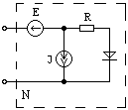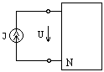

а б

Рис. 1.29

Задача 1.13. Определить коэффициент передачи $K=\frac{U_{2}}{U_{1}}$ схемы, показанной на рис. 1.30. $R_{1}=4 \text{кОм}, R_{2}=8 \text{кОм}, R_{3}=2 \text{кОм}, α=\text{50}, R_{Н}=\text{20} \text{кОм}$.
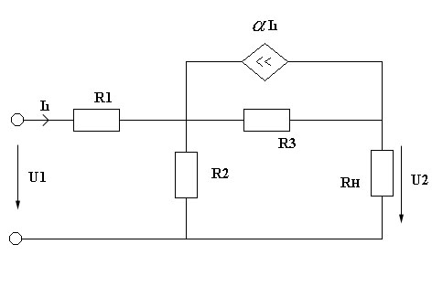
Рис. 1.30

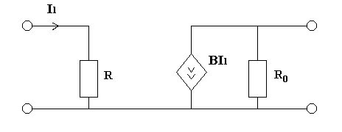

Задача 1.14. Показать, что схема, показанная на рис. 1.31, эквивалентна резистору. Пунктиром выделен источник напряжения, управляемый током (ИНУТ).

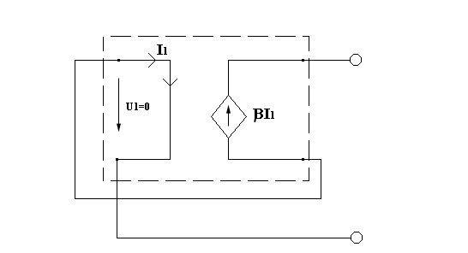
Рис. 1.31

Задача 1.15. Определить напряжение на выходе цепи, показанной на рис. 1.32. Пунктиром выделен источник тока, управляемый током (ИТУТ). Определить мощность источника и мощность, выделяемую на сопротивлении нагрузки $R_{2}$.
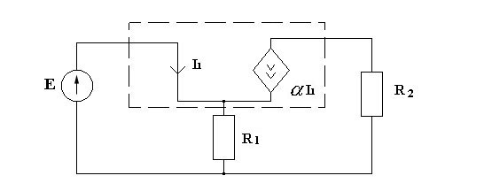
Рис. 1.32

Задача 1.14. Определить входное сопротивление цепи, показанной на рис. 1.33
Рис. 1.33

